на шарпе с 4 воркерами по строкам 31с, а по столбцам 51с

диагональное размещение матрицы

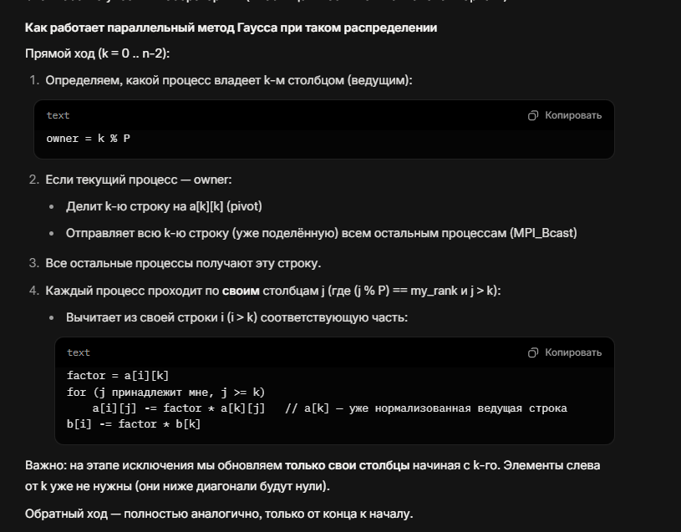\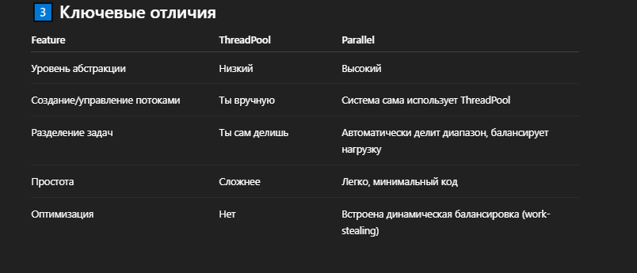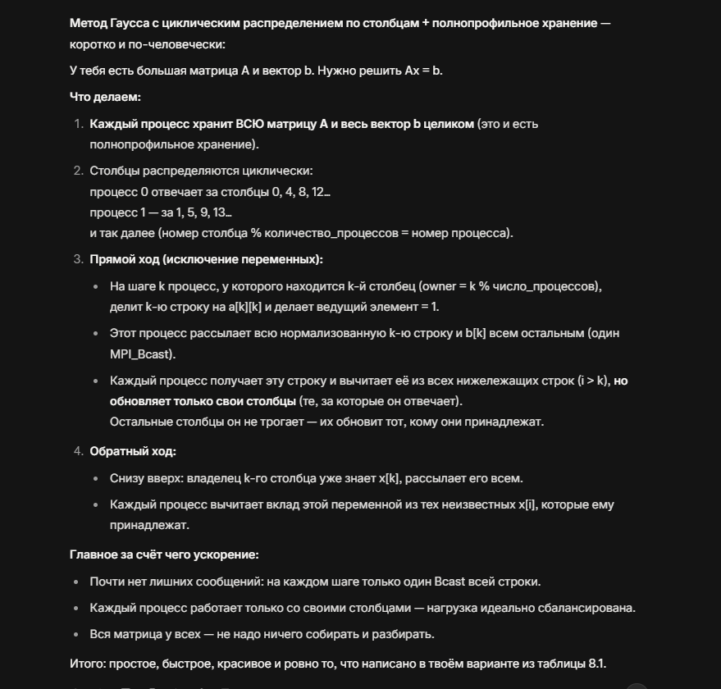
Полнопрофильное размещение матрицы (иногда называют «полным профильным», «full profile» или «dense profile storage») в твоём контексте — это способ хранения всей расширенной матрицы системы (то есть матрицы коэффициентов A вместе со столбцом правых частей b) в двумерном массиве полностью, без каких-либо сжатых или профильных форматов.

